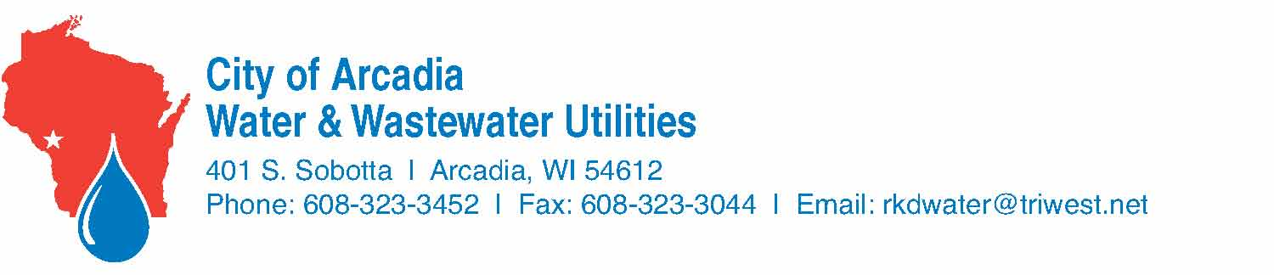

Aviso a Clientes de Utilidad de Agua

Con la llegada del frío, la Utilidad de Agua de Arcadia está urgiéndole a casas, apartamentos y dueños de negocios de proteger sus sistemas internos de agua contra la posibilidad de congelación.

Los propietarios y ocupantes deben asegurarse que las áreas de los edificios donde se encuentran las tuberías de agua y metros están protegidas de los fríos y estén bien climatizadas.

Además de las molestias, el daño de congelación a las estructuras, tuberías y metros pueden ser muy costosos de reparar y son responsabilidad del propietario.

También cualquier edificio desocupado debe ser revisados con regularidad para asegurarse de que la calefacción este mantenida para evitar la congelación si el sistema de agua no ha sido apagado y drenado. Póngase en contacto con el Departamento de Utilidad de Agua de Arcadia para cualquier pregunta sobre el acondicionamiento para el invierno de edificios.

Arcadia Water Utility Department
Departamento de Utilidad de Agua de Arcadia

